Highlight Analisis: Risiko Area

Presentasi Ringkasan Eksekutif

📊 Overview Singkat
Analisis Risiko Area mengidentifikasi zona dan area dengan tingkat risiko K3 tertinggi di UP Indramayu berdasarkan 5.575 temuan IZAT periode Januari-Oktober 2025.
Tujuan: Memprioritaskan intervensi K3 berdasarkan data untuk mencegah kecelakaan kerja dan meningkatkan safety culture.

🔢 Key Metrics
Metrik | Nilai | Insight
Total Zona Operasi | 5 zona | UNKNOWN, COAL_HANDLING, MAIN_UNIT, SUPPORT, UTILITY
Zona Risiko Tertinggi | UNKNOWN | Risk Score: 1,75 | Unsafe Rate: 46,4%
Zona Volume Terbesar | MAIN_UNIT | 2.616 temuan (47% dari total)
Area Prioritas Kritis | 7 area | Memerlukan tindakan segera
Total Area Dianalisis | 46 area | Seluruh area operasional UP Indramayu

📍 BAGIAN A: Analisis Risiko Zona Operasi

Chart #1: Distribusi Volume Temuan per Zona
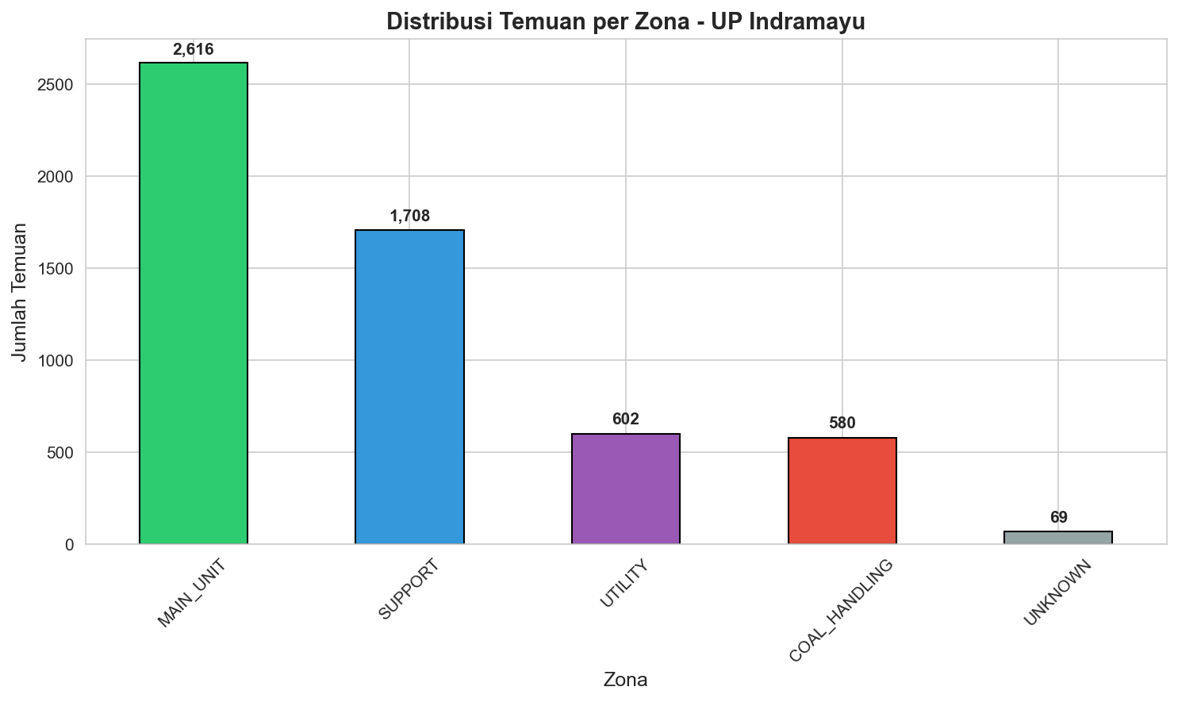
Gambar 1
Temuan Utama:
- MAIN_UNIT mendominasi dengan 2.616 temuan (47%)
- SUPPORT di posisi kedua dengan 1.708 temuan (31%)
- COAL_HANDLING dan UTILITY memiliki volume serupa (~600 temuan)
- UNKNOWN hanya 69 temuan (1%), namun memiliki risiko tertinggi
Narasi: > “MAIN_UNIT menjadi fokus utama pelaporan dengan hampir setengah dari seluruh temuan. Namun, volume tinggi bukan berarti risiko tinggi - justru menunjukkan awareness dan inspeksi yang intensif di area kritis ini.”

Chart #2: Perbandingan Risk Score Rata-rata per Zona
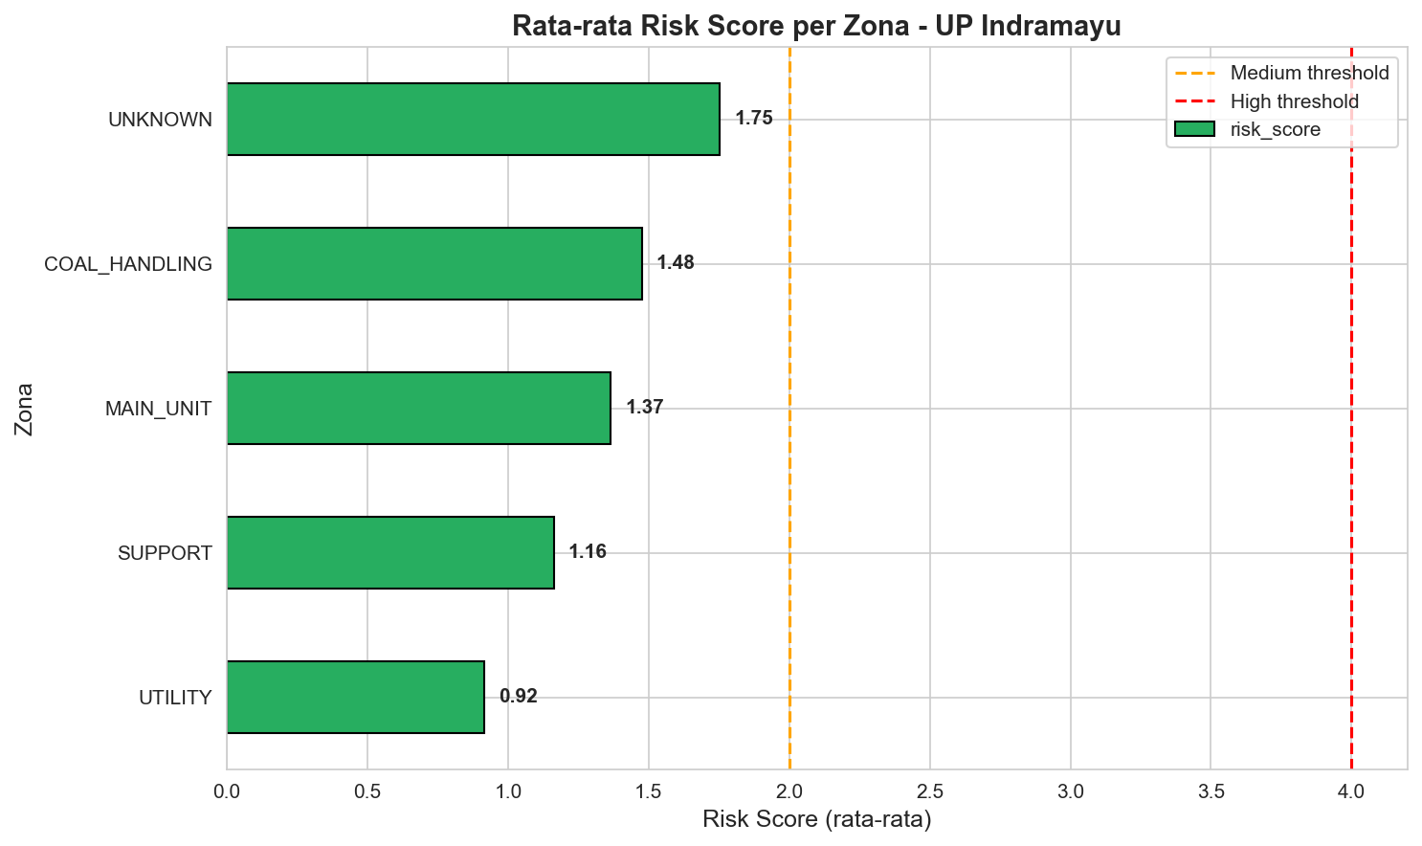
Gambar 2
Temuan Utama:
- UNKNOWN memiliki Risk Score tertinggi (1,75)
- COAL_HANDLING di posisi kedua (1,48)
- UTILITY memiliki Risk Score terendah (0,92) - performa terbaik
- Selisih signifikan antara zona tertinggi dan terendah (90% gap)
Narasi: > “Zona UNKNOWN dengan Risk Score 1,75 menunjukkan urgensi kategorisasi yang lebih baik. Sementara UTILITY zone menjadi benchmark best practice dengan Risk Score terendah.”

Chart #3: Heatmap Risiko K3 Berdasarkan Zona
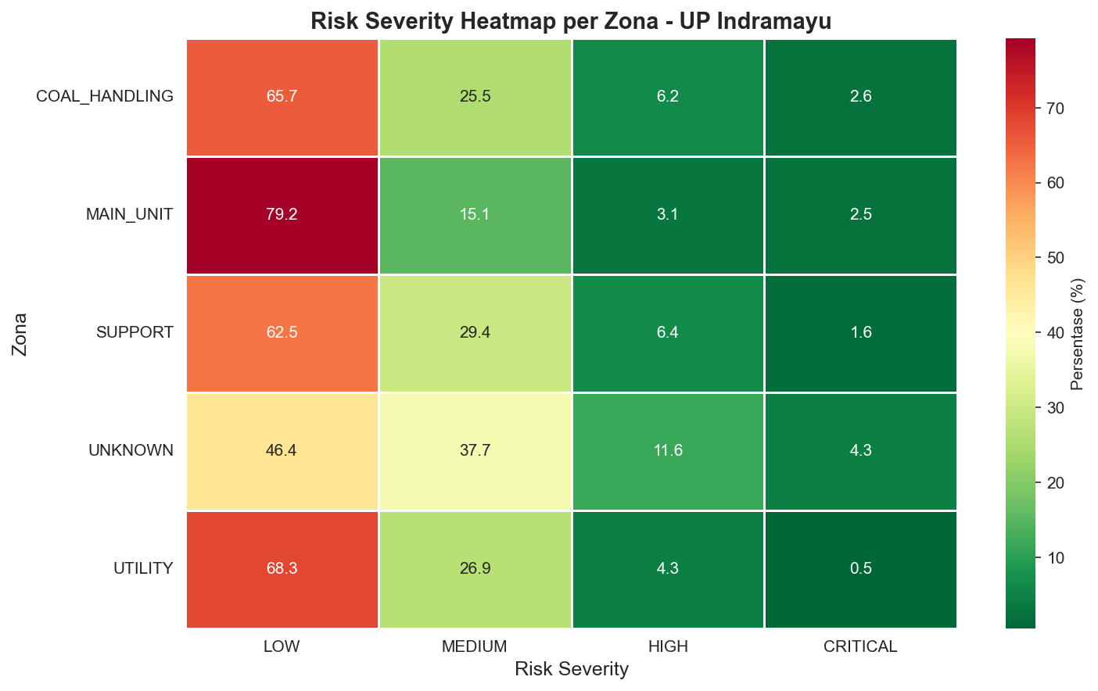
Gambar 3
Temuan Utama:
- Red zones (HIGH risk): UNKNOWN dan sebagian COAL_HANDLING
- Yellow zones (MEDIUM risk): SUPPORT dan MAIN_UNIT
- Green zones (LOW risk): UTILITY dan sebagian MAIN_UNIT
Narasi: > “Heatmap menunjukkan konsentrasi risiko tinggi di zona non-produksi (UNKNOWN, SUPPORT). Ini mengindikasikan gap awareness K3 di area pendukung yang sering dianggap ‘aman’.”

Chart #4: Heatmap Kategori Temuan per Zona
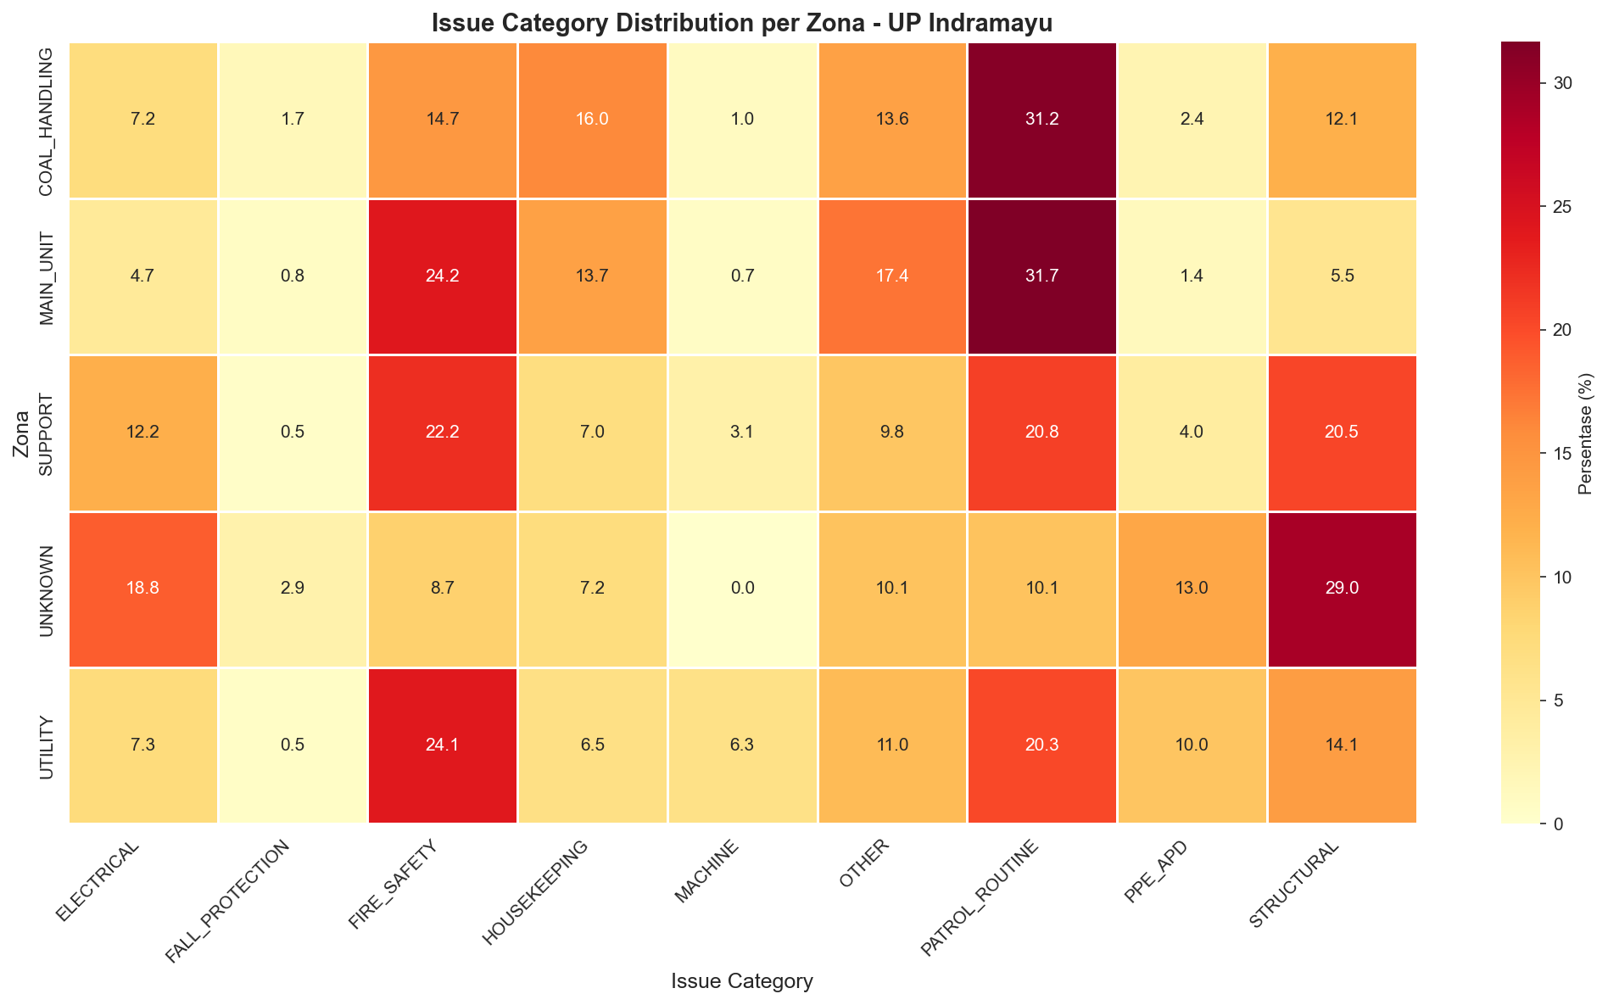
Gambar 4
Temuan Utama:
- FIRE_SAFETY issues dominan di MAIN_UNIT dan COAL_HANDLING
- STRUCTURAL issues tinggi di SUPPORT zone
- ELECTRICAL issues tersebar di semua zona
- UTILITY zone memiliki distribusi issue paling seimbang
Narasi: > “Setiap zona memiliki karakteristik risiko unik. MAIN_UNIT didominasi fire safety (APAR, hydrant), COAL_HANDLING oleh mechanical hazards, dan SUPPORT oleh structural issues (bangunan, fasilitas).”

🔍 Insight Zona (Takeaways)
Zona | Karakteristik | Prioritas Tindakan
UNKNOWN | 🔴 Risk Score tertinggi (1,75), Unsafe Rate 46,4% | SEGERA: Kategorisasi ulang dan audit menyeluruh
MAIN_UNIT | 🟡 Volume dominan (47%), tapi Unsafe Rate rendah (14,7%) | MAINTAIN: Pertahankan inspeksi preventif
SUPPORT | 🟠 Unsafe Rate tinggi (32,5%), 1.708 temuan | PRIORITAS: Tingkatkan awareness K3
COAL_HANDLING | 🟡 Risk moderat (1,48), Unsafe Rate 21,7% | MONITORING: Fokus mechanical safety
UTILITY | 🟢 Risk Score terendah (0,92) | BEST PRACTICE: Replikasi ke zona lain

🎯 BAGIAN B: Area Prioritas Tinggi

Chart #5: Distribusi Temuan pada Area Prioritas Tinggi
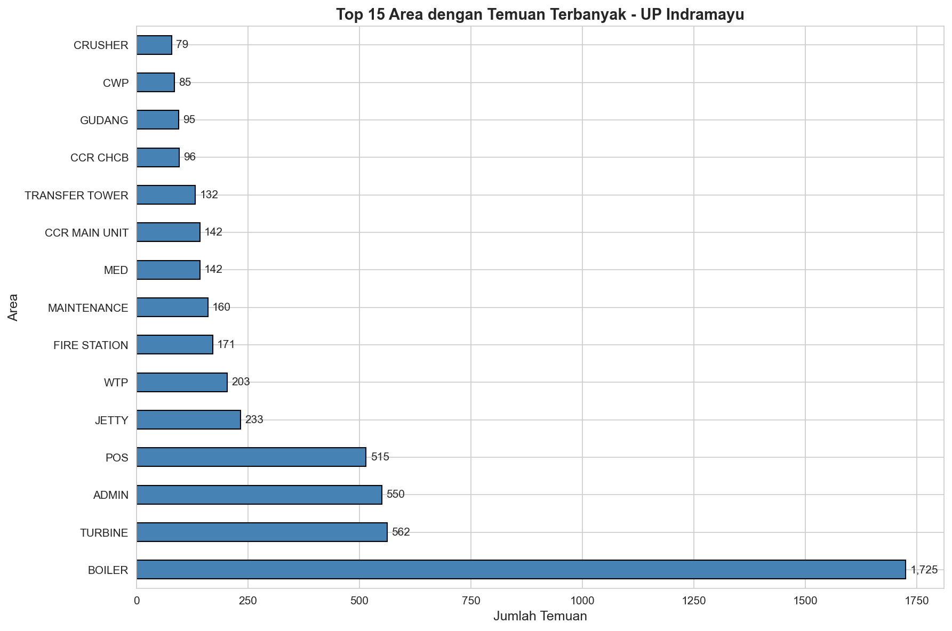
Gambar 5
Temuan Utama:
- BOILER mendominasi dengan 1.725 temuan
- POS Security di posisi kedua dengan 515 temuan
- WORKSHOP, MUSHOLA, SUB, POWER memiliki volume sangat rendah (1-2 temuan) tapi 100% Unsafe Rate
Narasi: > “Area dengan volume rendah justru memiliki Unsafe Rate 100%. Ini menunjukkan bias inspeksi atau memang area yang terabaikan dalam program K3 rutin.”

Chart #6: Matriks Prioritas Area (Risk vs Volume)
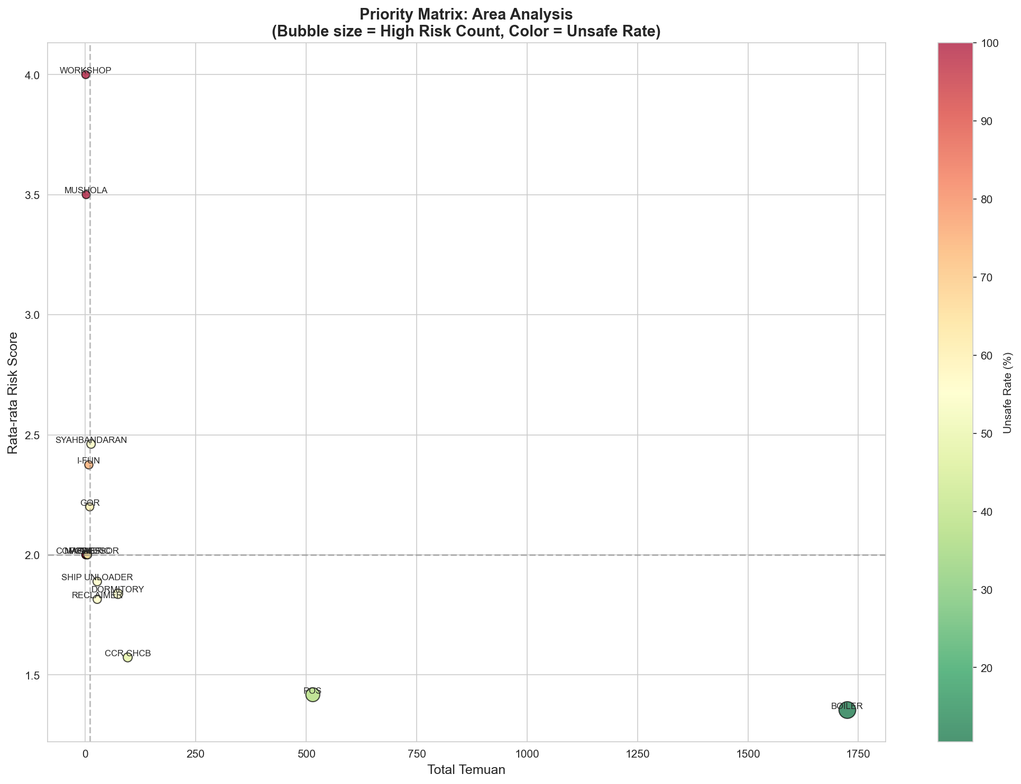
Gambar 6
Kuadran Matriks:
HIGH RISK
│
WORKSHOP ● │ ● BOILER
MUSHOLA ● │ (HIGH VOLUME)
│
───────────────┼───────────────
│
(LOW VOL) │ ● UTILITY
│ (SAFE)
LOW RISK
Temuan Utama:
- Kuadran KRITIS (High Risk + High Volume): BOILER, POS
- Kuadran BAHAYA (High Risk + Low Volume): WORKSHOP, MUSHOLA, SUB, POWER
- Kuadran MONITOR (Low Risk + High Volume): ADMIN, TURBINE
- Kuadran AMAN (Low Risk + Low Volume): Mayoritas area pendukung
Narasi: > “Prioritas tertinggi adalah kuadran KRITIS (BOILER, POS) yang kombinasi risiko dan volume tinggi. Kuadran BAHAYA memerlukan root cause analysis karena 100% temuan bersifat unsafe.”

Chart #7: Tren Bulanan Temuan pada Area Prioritas
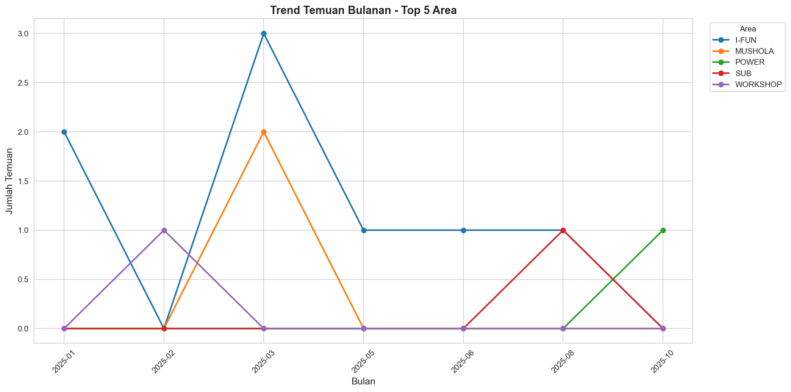
Gambar 7
Temuan Utama:
- BOILER menunjukkan trend stabil dengan spike di bulan tertentu
- POS memiliki fluktuasi signifikan - kemungkinan terkait rotasi petugas
- I-FUN menunjukkan trend menurun - indikasi perbaikan
- Sebagian besar area memiliki peningkatan temuan di pertengahan tahun
Narasi: > “Trend bulanan menunjukkan pola seasonality dan efektivitas intervensi. Area yang menunjukkan penurunan trend (seperti I-FUN) mengindikasikan follow-up yang efektif.”

🏆 Top 7 Area Prioritas (Ranking)
Rank | Area | Priority Score | Volume | Unsafe Rate | Status
🥇 #1 | WORKSHOP | 4,62 | 1 | 100% | 🔴 KRITIS
🥈 #2 | MUSHOLA | 4,42 | 2 | 100% | 🔴 KRITIS
🥉 #3 | SUB | 3,80 | 1 | 100% | 🔴 KRITIS
#4 | POWER | 3,80 | 1 | 100% | 🔴 KRITIS
#5 | I-FUN | 3,25 | 8 | 75% | 🟡 TINGGI
#6 | POS | 2,60 | 515 | Varied | 🟡 VOLUME TINGGI
#7 | BOILER | 2,36 | 1.725 | Varied | 🟡 VOLUME TERTINGGI

💡 KEY TAKEAWAYS

1️⃣ Volume ≠ Risiko Tinggi
MAIN_UNIT mendominasi 47% temuan tapi Unsafe Rate hanya 14,7%. Ini positif - menunjukkan inspeksi preventif yang efektif, bukan kondisi berbahaya.

2️⃣ Area “Tersembunyi” Paling Berbahaya
WORKSHOP, MUSHOLA, SUB, POWER memiliki 100% Unsafe Rate. Area-area ini jarang diinspeksi atau memang terabaikan dalam program K3.

3️⃣ SUPPORT Zone = Red Flag
Dengan 32,5% Unsafe Rate dan 1.708 temuan, zona SUPPORT memerlukan peningkatan awareness K3 yang signifikan.

4️⃣ UTILITY Zone = Best Practice
Risk Score terendah (0,92) menunjukkan kontrol K3 yang baik. Best practice dapat direplikasi ke zona lain.

5️⃣ Kategorisasi UNKNOWN Urgent
69 temuan dengan Risk Score 1,75 dan Unsafe Rate 46,4% memerlukan kategorisasi segera untuk accountability yang jelas.

6️⃣ BOILER & POS = High Attention
Kombinasi volume tinggi dan risiko moderat membuat kedua area ini prioritas untuk perbaikan sistematis.

7️⃣ Trend Monitoring Works
Area seperti I-FUN menunjukkan penurunan trend - bukti bahwa monitoring dan follow-up efektif.

🎯 REKOMENDASI STRATEGIS

Immediate Actions (0-1 Bulan)
Prioritas | Tindakan | Target Area | Expected Impact
🔴 CRITICAL | Root Cause Analysis untuk 100% Unsafe Rate | WORKSHOP, MUSHOLA, SUB, POWER | Identifikasi sistemik issues
🔴 CRITICAL | Kategorisasi ulang UNKNOWN zone | UNKNOWN (69 temuan) | Accountability & follow-up
🟡 HIGH | Safety walk dengan senior management | SUPPORT zone | Leadership commitment

Short-term Actions (1-3 Bulan)
Prioritas | Tindakan | Target Area | Expected Impact
🟡 HIGH | Training K3 khusus area pendukung | SUPPORT zone (1.708 temuan) | Peningkatan awareness
🟡 HIGH | Review prosedur patrol security | POS (515 temuan) | Optimasi reporting quality
🟢 MEDIUM | Audit kontrol engineering | BOILER (1.725 temuan) | Perbaikan sistemik

Long-term Actions (3-6 Bulan)
Prioritas | Tindakan | Target Area | Expected Impact
🟢 MEDIUM | Replikasi best practice UTILITY | Semua zona | Improvement across board
🟢 MEDIUM | Implementasi signage K3 yang lebih visible | SUPPORT & COAL_HANDLING | Visual reminder
🟢 LOW | Kampanye safety culture | Seluruh UP Indramayu | Cultural transformation

📈 Success Metrics (KPI)
Untuk mengukur efektivitas intervensi, monitor metrik berikut:
KPI | Baseline (Current) | Target 3 Bulan | Target 6 Bulan
Unsafe Rate di SUPPORT zone | 32,5% | < 25% | < 20%
Area dengan 100% Unsafe Rate | 4 area | 2 area | 0 area
UNKNOWN zone temuan | 69 (1,2%) | < 30 (<0,5%) | < 10 (<0,2%)
Average Risk Score (overall) | 1,30 | < 1,20 | < 1,10
Monitoring: Review monthly trend untuk evaluasi progress.

🗣️ Narasi Presentasi (Speaking Points)

Slide 1: Opening
“Selamat pagi/siang. Hari ini saya akan menyampaikan hasil analisis risiko area berdasarkan 5.575 temuan IZAT periode Januari-Oktober 2025. Tujuan kita adalah mengidentifikasi zona dan area mana yang memerlukan prioritas intervensi K3.”

Slide 2: Key Metrics
“Dari analisis, kita mengidentifikasi 5 zona operasional dan 46 area spesifik. Yang menarik perhatian adalah zona UNKNOWN dengan Risk Score tertinggi 1,75 dan 7 area prioritas kritis yang memerlukan tindakan segera.”

Slide 3: Zona Analysis
“MAIN_UNIT mendominasi 47% temuan - ini POSITIF karena menunjukkan inspeksi preventif yang intensif. Namun, perhatian kita harus ke SUPPORT zone yang memiliki Unsafe Rate 32,5% - hampir sepertiga temuan di sana bersifat unsafe.”

Slide 4: Area Prioritas
“Yang mengejutkan adalah 4 area - WORKSHOP, MUSHOLA, SUB, dan POWER - memiliki 100% Unsafe Rate. Meskipun volume rendah, setiap temuan yang dilaporkan bersifat berbahaya. Ini red flag yang harus segera ditindaklanjuti.”

Slide 5: Best Practice
“Kabar baiknya, UTILITY zone menunjukkan Risk Score terendah. Kita perlu mempelajari apa yang mereka lakukan dengan benar dan mereplikasinya ke zona lain.”

Slide 6: Recommendations
“Rekomendasi immediate action: Root Cause Analysis untuk 4 area dengan 100% Unsafe Rate, kategorisasi ulang UNKNOWN zone, dan safety walk dengan senior management di SUPPORT zone untuk menunjukkan komitmen leadership.”

Slide 7: Closing
“Dengan data-driven approach ini, kita dapat memprioritaskan sumber daya K3 dengan lebih efektif. Mari kita fokus pada area yang benar-benar memerlukan intervensi, sambil mempertahankan best practice di area yang sudah baik. Terima kasih.”

📎 Lampiran: Visual Assets

File Grafik yang Tersedia
- II.1.1_zona_distribution.png - Bar chart distribusi volume
- II.1.1_risk_score_by_zona.png - Horizontal bar chart risk score
- II.1.1_risk_heatmap_zona.png - Heatmap warna-warni
- II.1.1_issue_category_heatmap.png - Matrix kategori issue
- II.1.2_top_areas_distribution.png - Bar chart area prioritas
- II.1.2_priority_matrix_area.png - Scatter plot matrix
- II.1.2_monthly_trend_top_areas.png - Line chart trend

File Data yang Tersedia
- II.1.1_zona_risk_ranking.csv - Data ranking zona (5 baris)
- II.1.2_area_priority_analysis.csv - Data prioritas area (46 baris)
Lokasi: data/hasil-analisis/

✅ Checklist Presentasi
Sebelum presentasi, pastikan:
- Screenshot/print semua 7 grafik untuk backup
- Buka website 01_area_risk.html untuk demo interaktif
- Siapkan data modal untuk Q&A detail
- Review speaking points 1-2 kali
- Siapkan rekomendasi yang actionable
- Koordinasi dengan HSE team untuk validasi insight
- Siapkan response untuk potential questions (lihat di bawah)

❓ Potential Questions & Answers

Q1: “Kenapa MAIN_UNIT volume tinggi tapi risk rendah?”
A: “Volume tinggi menunjukkan awareness dan inspeksi preventif yang baik. Sebagian besar temuan bersifat observasi (Positive) atau rekomendasi preventif, bukan unsafe condition/action. Ini justru indikator positif dari safety culture yang kuat.”

Q2: “Apa yang harus dilakukan dengan area 100% Unsafe Rate?”
A: “Ada dua kemungkinan: (1) Area memang terabaikan dan kondisi K3 buruk, atau (2) Bias inspeksi - hanya melaporkan yang benar-benar berbahaya. Kita perlu Root Cause Analysis dan audit menyeluruh untuk memastikan.”

Q3: “Berapa budget yang diperlukan untuk implementasi rekomendasi?”
A: “Sebagian besar rekomendasi immediate action tidak memerlukan budget besar - lebih ke investigasi dan awareness. Budget signifikan diperlukan untuk kontrol engineering di BOILER dan signage di SUPPORT zone. Estimasi detail perlu diskusi dengan tim finance.”

Q4: “Bagaimana cara memastikan improvement berkelanjutan?”
A: “Kita sudah define 4 KPI utama dengan target 3 dan 6 bulan. Monthly monitoring via dashboard ini akan membantu track progress. Yang penting adalah komitmen leadership dan accountability yang jelas per area.”

Q5: “Apakah analisis ini bisa diakses real-time?”
A: “Saat ini website ini berbasis data snapshot Jan-Okt 2025. Untuk real-time dashboard, diperlukan integrasi dengan database IZAT live. Ini bisa jadi fase 2 project jika diperlukan.”

Dokumen ini adalah ringkasan eksekutif. Untuk detail lengkap, lihat:
- Website: laporan/01_area_risk.html
- Data lengkap: data/hasil-analisis/
- Cara penggunaan: presentasi/cara-penggunaan/01-cara-penggunaan-analisis-risiko-area.md

Prepared by: PT JAPO TITIAN BAKAT - Akhmad Guntar Date: Desember 2025 Version: 1.0

